

DICT – Departamento de Inovação, Ciência e Tecnologia

Desenho de Software
Docente: Paula Morais
Licenciatura em Infromática/TSI

Ano Lectivo 2011/2012

Nº e nome dos autores:
24972 | João Moreira Dias
16125 | Luis Pedro Camelo De Barros
25201 | José Manuel Guimarães Pereira
Título do trabalho: | Construção de uma ATM

Data de entrega: Domingo, 17 de Junho de 2012

Índice

Índice 1
Introdução 2
Análise 2
Arquitectura do sistema 2
Diagrama casos de uso 2
Diagrama de classes 2
Diagrama de sequência 3
Diagrama de atividades 4
Diagrama de componentes 7
Desenho 7
Diagrama de atividades 7
Desenho da base de dados 10
Conversão do diagrama de classes num diagrama E-R 10
Especificação da solução física 10
Diagrama de instalação 10
Desenho de interface 10
Desenho dos formulários da interface da aplicação 10
Codificação 10
Documentação 23
Conclusão 23

Introdução

Análise

Arquitectura do sistema

Diagrama casos de uso
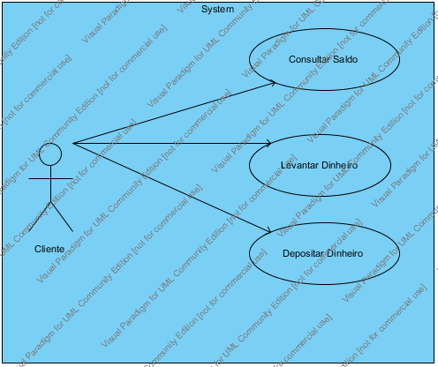
Ilustração 1 - Diagrama Casos de Uso

Diagrama de classes
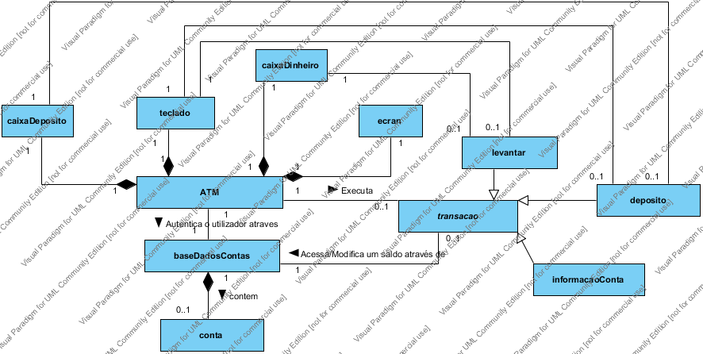
Ilustração 2 - Diagrama Classes com navegabilidade
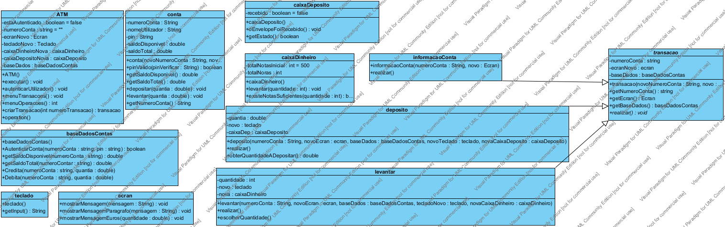
Ilustração 3 - Diagrama Classes

Diagrama de sequência
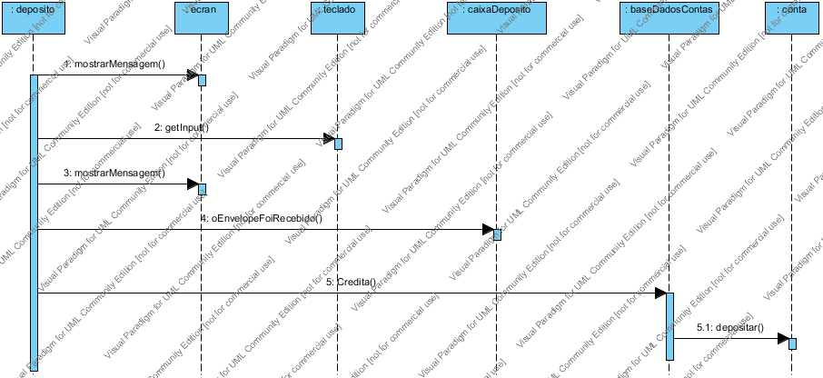
Ilustração 4 - Diagrama Sequencia Deposito
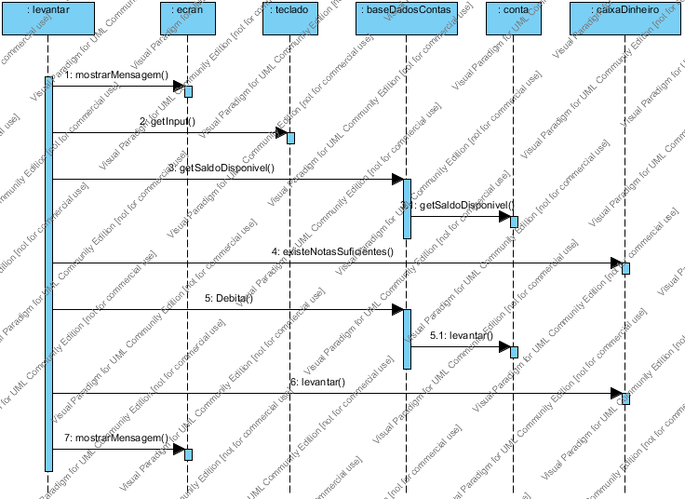
Ilustração 5 - Diagrama Sequencia Levantamento

Diagrama de atividades

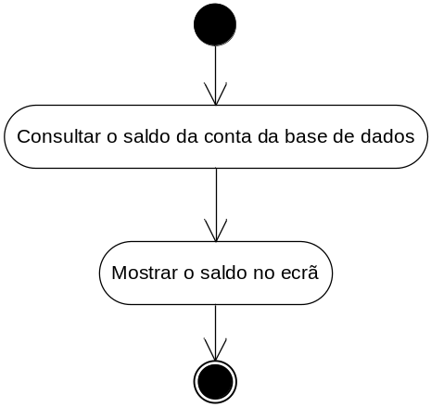
Figura 1 - Diagrama de atividade do objeto ConsultaDeSaldo
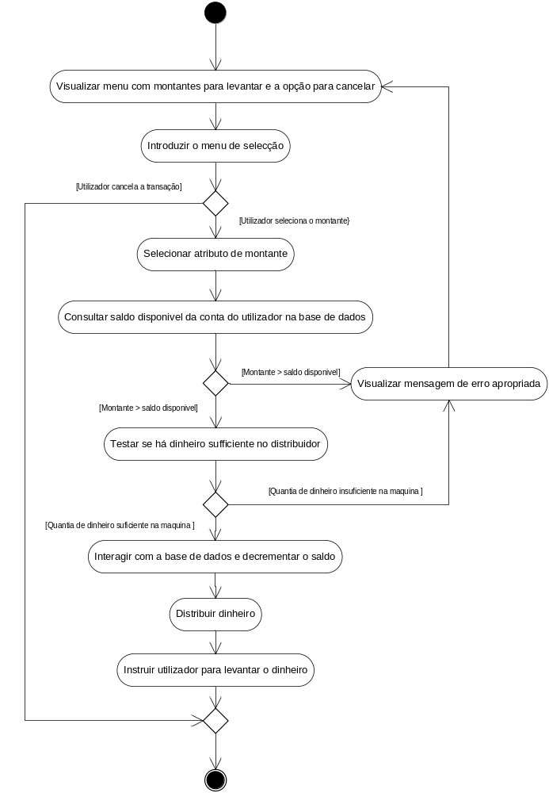
Figura 2 - Diagrama de atividade do processo de levantamento

Diagrama de componentes
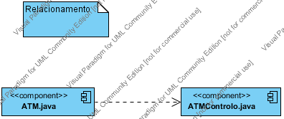
Ilustração 6 - Diagrama Componentes

Desenho

Diagrama de atividades

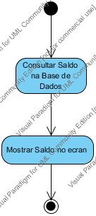
Ilustração 7 - Diagrama de Actividade do objecto ConsultaSaldo
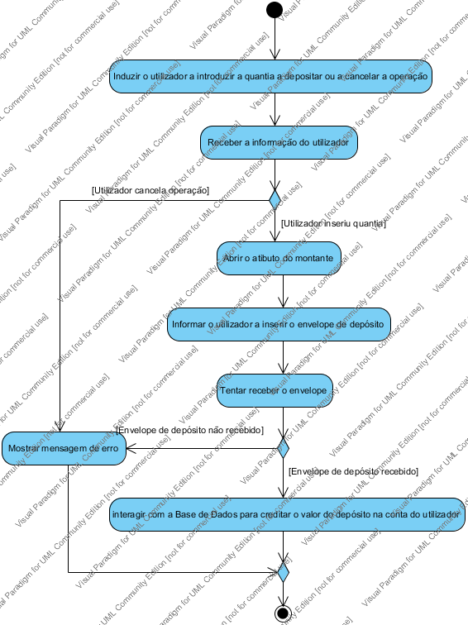
Ilustração 8 - Diagrama de Actividade do objecto DepositaDinheiro
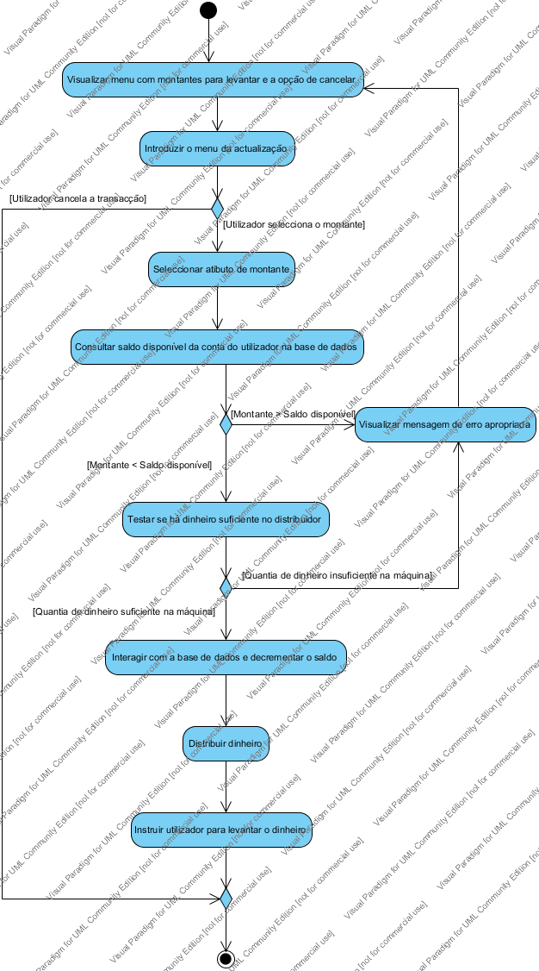
Ilustração 9 - Diagrama de Actividade do objecto LevantaDinheiro

Desenho da base de dados

Conversão do diagrama de classes num diagrama E-R

Especificação da solução física

Diagrama de instalação
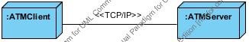
Ilustração 10 - Diagrama de instalação

Desenho de interface

Desenho dos formulários da interface da aplicação

Diagramas de actividades

Codificação

Classe transacao

public abstract class transacao
{
private String numeroConta;
private ecran ecranNovo;
private baseDadosContas baseDados;

public transacao(String novoNumeroConta, ecran novo, baseDadosContas novaBaseDados)
{
numeroConta=novoNumeroConta;
ecranNovo=novo;
baseDados=novaBaseDados;
}

public String getNumeroConta()
{
return numeroConta;
}

public ecran getEcran()
{
return ecranNovo;
}

public baseDadosContas getBaseDados()
{
return baseDados;
}

abstract public void realizar();
}

Classe teclado

import java.util.Scanner;

public class teclado
{
private Scanner entrada;

public teclado()
{
entrada=new Scanner(System.in);
}

public String getInput()
{
return entrada.next();
}
}

Classe levantar

public class levantar extends transacao
{
private int quantidade;
private teclado novo;
private caixaDinheiro nova;

public levantar(String numeroConta, ecran ecranNovo, baseDadosContas baseDados, teclado tecladoNovo, caixaDinheiro novaCaixaDinheiro)
{
super(numeroConta, ecranNovo, baseDados);
novo=tecladoNovo;
nova=novaCaixaDinheiro;
}

public void realizar()
{
boolean realizado=false;

while (realizado==false)
{
quantidade=escolherQuantidade();
if (quantidade!=0)
{
if (quantidade<=super.getBaseDados().getSaldoDisponivel(super.getNumeroConta()))
{
if (nova.existeNotasSuficientes(quantidade)==true)
{
super.getBaseDados().levantar(super.getNumeroConta(), quantidade);

nova.levantar(quantidade);
realizado=true;

super.getEcran().mostrarMensagemParagrafo("\nOperação efectuada com sucesso! \nPor favor retira dinheiro.");
}
else
{
super.getEcran().mostrarMensagemParagrafo("\nLamentamos mas não temos a quantia pedida. \nPor favor introduza uma quantia mais pequena.");
}
}
else
{
super.getEcran().mostrarMensagemParagrafo("\nSaldo insufuciente! nPor favor introduza uma quantia mais pequena." );
}
}
else
{
super.getEcran().mostrarMensagemParagrafo("\nA cancelar operação...");
return;
}
}
}

private int escolherQuantidade()
{
int escolha=0;
int resultado=0;

while (resultado==0)
{
super.getEcran().mostrarMensagemParagrafo("\nQuantias:");
super.getEcran().mostrarMensagemParagrafo("1 - 20€");
super.getEcran().mostrarMensagemParagrafo("2 - 40€");
super.getEcran().mostrarMensagemParagrafo("3 - 60€");
super.getEcran().mostrarMensagemParagrafo("4 - 100€");
super.getEcran().mostrarMensagemParagrafo("5 - 200€");
super.getEcran().mostrarMensagemParagrafo("6 - Cancelar operação");
super.getEcran().mostrarMensagemParagrafo("\nEscolha quantidade: ");

escolha = Integer.parseInt(novo.getInput());

switch (escolha)
{
case 1: resultado=20;
break;
case 2: resultado=40;
break;
case 3: resultado=50;
break;
case 4: resultado=100;
break;
case 5: resultado=200;
break;
case 6: escolha=0;
break;
default:super.getEcran().mostrarMensagemParagrafo("\nOpção invalida. Seleccione outra.");
break;
}
}
return resultado;
}
}

Classe informacaoConta

public class informacaoConta extends transacao
{
public informacaoConta(String numeroConta, ecran novo, baseDadosContas baseDados)
{
super(numeroConta, novo, baseDados);
}

public void realizar()
{
double saldoDisponivel=super.getBaseDados().getSaldoDisponivel(super.getNumeroConta());
double saldoTotal=super.getBaseDados().getSaldoTotal(super.getNumeroConta());

super.getEcran().mostrarMensagemParagrafo("\nInformação da Conta:");
super.getEcran().mostrarMensagemParagrafo(" -Saldo disponível: ");
super.getEcran().mostrarMensagemEuros(saldoDisponivel);
super.getEcran().mostrarMensagemParagrafo("\n -Saldo total: ");
super.getEcran().mostrarMensagemEuros(saldoTotal);
super.getEcran().mostrarMensagemParagrafo("");
}
}

Classe ecran

public class ecran
{
public void mostrarMensagem(String mensagem)
{
System.out.println(mensagem);
}

public void mostrarMensagemParagrafo(String mensagem)
{
System.out.println(mensagem);
}

public void mostrarMensagemEuros(double quantidade)
{
System.out.print(quantidade+"€");
}
}

Classe deposito

public class deposito extends transacao
{
private double quantidade;
private teclado novo;
private caixaDeposito caixaDep;

public deposito(String numeroConta, ecran novoEcran, baseDadosContas baseDados, teclado novoTeclado, caixaDeposito novaCaixaDeposito)
{
super(numeroConta, novoEcran, baseDados);
novo=novoTeclado;
caixaDep=novaCaixaDeposito;
}

public void realizar()
{
quantidade=obterQuantidadeADepositar();

if (quantidade!=0)
{
super.getEcran().mostrarMensagemParagrafo("\nPor favor insira o envelope com as notas no interior, não introduza moedas ");
super.getEcran().mostrarMensagemEuros(quantidade);
super.getEcran().mostrarMensagemParagrafo(".");

caixaDep.oEnvelopeFoiRecebido();
if (caixaDep.getEstado()==true)
{
String mensagem="\nEnvelope recebido com sucesso!";
mensagem+="\nIMPORTANTE: O dinheiro que depositou só vai estar disponivel depois de verificado.";

super.getEcran().mostrarMensagemParagrafo(mensagem);
super.getBaseDados().depositar(super.getNumeroConta(), quantidade);
}
else
{
super.getEcran().mostrarMensagemParagrafo("\nNão inseriou nenhum envelope, a operação vai ser cancelada!");
}
}
else
{
super.getEcran().mostrarMensagemParagrafo("\nDeposito cancelado!");
}
}

private double obterQuantidadeADepositar()
{
super.getEcran().mostrarMensagemParagrafo( "\nInsira total a depositar em centimos (0 para cancelar) " );
int total=Integer.parseInt(novo.getInput());

if (total==0)
{
return 0;
}
else
{
return (double)total/100;
}
}
}

Classe conta

public class conta
{
private String numeroConta;
private String nomeUtilizador;
private String pin;
private double saldoDisponivel;
private double saldoTotal;

public conta(String novoNumeroConta, String novoNomeUtilizador, String novoPin, double novoSaldoDisponivel, double novoSaldoTotal)
{
numeroConta=novoNumeroConta;
nomeUtilizador=novoNomeUtilizador;
pin=novoPin;
saldoDisponivel=novoSaldoDisponivel;
saldoTotal=novoSaldoTotal;
}

public boolean pinValido(String pinVerificar)
{
if(pinVerificar.compareTo(pin)==0)
{
return true;
}
else
{
return false;
}
}

public double getSaldoDisponivel()
{
return saldoDisponivel;
}

public double getSaldoTotal()
{
return saldoTotal;
}

public void depositar(double quantia)
{
saldoTotal+=quantia;
}

public void levantar(double quantia)
{
saldoDisponivel-=quantia;
saldoTotal-=quantia;
}

public String getNumeroConta()
{
return numeroConta;
}
}

Class caixaDinheiro

public class caixaDinheiro
{
private final static int totalNotasInicial=500;
private int totalNotas;

public caixaDinheiro()
{
totalNotas=totalNotasInicial;
}

public void levantar(int quantidade)
{
int notas=quantidade/20;
totalNotas-=notas;
}

public boolean existeNotasSuficientes(int quantidade)
{
int notasNecessarias=quantidade/20;
if (totalNotas>=notasNecessarias)
{
return true;
}
else
{
return false;
}
}
}

Classe caixaDeposito

public class caixaDeposito
{
private boolean recebido;

public caixaDeposito()
{
recebido=false;
}

public void oEnvelopeFoiRecebido()
{
recebido=true;
}

public boolean getEstado()
{
return recebido;
}
}

Classe baseDadosContas

import java.util.ArrayList;
public class baseDadosContas
{
private ArrayList<conta> contas;

public baseDadosContas()
{
contas=new ArrayList<conta>();
contas.add(new conta("12345", "José", "54321", 1000, 1000));
contas.add(new conta("67890", "João", "09876", 2000, 2000));
contas.add(new conta("14725", "Luis", "52741", 1500, 1500));
}

public conta getConta(String numeroConta)
{
for (conta cada : contas)
{
if (cada.getNumeroConta().compareTo(numeroConta)==0)
{
return cada;
}
}
return null;
}

public boolean autenticarConta(String numeroConta, String pin)
{
conta contaAAutenticar=getConta(numeroConta);

if(contaAAutenticar!=null)
{
boolean temp=contaAAutenticar.pinValido(pin);
return temp;
}
return false;
}

public double getSaldoDisponivel(String numeroConta)
{
return getConta(numeroConta).getSaldoDisponivel();
}

public double getSaldoTotal(String numeroConta)
{
return getConta(numeroConta).getSaldoTotal();
}

public void depositar(String numeroConta, double quantidade)
{
getConta(numeroConta).depositar(quantidade);
}

public void levantar(String numeroConta, double quantidade)
{
getConta(numeroConta).levantar(quantidade);
}
}

Classe ATM

public class ATM
{
private boolean estaAutenticado;
private String numeroConta;
private ecran ecranNovo;
private teclado tecladoNovo;
private caixaDinheiro caixaDinheiroNova;
private caixaDeposito caixaDepositoNova;
private baseDadosContas baseDados;

public ATM()
{
estaAutenticado=false;
numeroConta="";
ecranNovo=new ecran();
tecladoNovo = new teclado();
caixaDinheiroNova = new caixaDinheiro();
caixaDepositoNova = new caixaDeposito();
baseDados = new baseDadosContas();
}

public void executar()
{
while (true)
{
while (estaAutenticado==false)
{
ecranNovo.mostrarMensagemParagrafo("\nBem vindo!");
autenticarUtilizador();
}

menuTransacoes();
estaAutenticado=false;
numeroConta="";
ecranNovo.mostrarMensagemParagrafo("\nObrigado! Volte sempre!");
}
}

private void autenticarUtilizador()
{
ecranNovo.mostrarMensagemParagrafo("\nInserir numero conta: ");
String numeroContaVerificar = tecladoNovo.getInput();
ecranNovo.mostrarMensagemParagrafo("\nInserir Pin: ");
String pinVerificar=tecladoNovo.getInput();

estaAutenticado=baseDados.autenticarConta(numeroContaVerificar, pinVerificar);

if (estaAutenticado==true)
{
numeroConta=numeroContaVerificar;
}
else
{
ecranNovo.mostrarMensagemParagrafo("Número da conta ou Pin errados. Tente novamente.");
}
}

private void menuTransacoes()
{
transacao transacaoActual=null;

boolean escolheuSair=false;

while (escolheuSair==false)
{
int escolha = menuOperacoes();

switch (escolha)
{
case 1:
transacaoActual=criarTransacao(1);
transacaoActual.realizar();
break;
case 2:
transacaoActual=criarTransacao(2);
transacaoActual.realizar();
break;
case 3:
transacaoActual=criarTransacao(3);
transacaoActual.realizar();
break;
case 4:
ecranNovo.mostrarMensagemParagrafo("\nA terminar sessão..." );
escolheuSair=true;
break;
default:
ecranNovo.mostrarMensagemParagrafo("\nOpção invalida. Seleccione outra." );
break;
}
}
}

private int menuOperacoes()
{
ecranNovo.mostrarMensagemParagrafo("\nMenu:");
ecranNovo.mostrarMensagemParagrafo("1 - Ver informação conta");
ecranNovo.mostrarMensagemParagrafo("2 - Levantar dinheiro");
ecranNovo.mostrarMensagemParagrafo("3 - Depositar dinheiro");
ecranNovo.mostrarMensagemParagrafo("4 - Sair\n");
ecranNovo.mostrarMensagemParagrafo("Escolher opção: ");
return Integer.parseInt(tecladoNovo.getInput());
}

private transacao criarTransacao(int numeroTransacao)
{
transacao temp=null;

switch (numeroTransacao)
{
case 1:
temp=new informacaoConta(numeroConta, ecranNovo, baseDados);
break;
case 2:
temp=new levantar(numeroConta, ecranNovo, baseDados, tecladoNovo, caixaDinheiroNova);
break;
case 3:
temp=new deposito(numeroConta, ecranNovo, baseDados, tecladoNovo, caixaDepositoNova);
break;
}

return temp;
}
}

Documentação

Documentação online completa em JavaDoc:
https://www.dropbox.com/sh/eir3szeclw3zee0/U7I7pJwyVr

Conclusão

